全国2009年7月高等教育自学考试

概率论与数理统计(二)试题

课程代码：02197
一、单项选择题(本大题共10小题，每小题2分，共20分)
在每小题列出的四个备选项中只有一个是符合题目要求的，请将其代码填写在题后的括号内。错选、多选或未选均无分。
1.设A与B互不相容，且P(A)>0，P(B)>0，则有( )
A.P(A)=1-P(B) B.P(AB)=P(A)P(B)
C.P(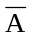)=1 D.P(AUB)=P(A)+P(B)
2.设A、B相互独立，且P(A)>0，P(B)>0，则下列等式成立的是( )
A.P(AB)=0 B.P(A-B)=P(A)P()
C.P(A)+P(B)=1 D.P(A | B)=0
3.同时抛掷3枚均匀的硬币，则恰好有两枚正面朝上的概率为( )
A.0.125 B.0.25
C.0.375 D.0.50
4.设函数f (x)在[a，b]上等于sin x，在此区间外等于零，若f (x)可以作为某连续型随机变量的概率密度，则区间[a，b]应为( )
A.[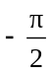，0] B.[0，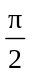]
C.[0，] D.[0，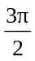]
5.设随机变量X的概率密度为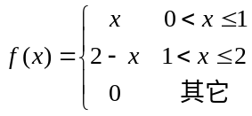，则P(0.2<X<1.2)= ( )
A.0.5 B.0.6
C.0.66 D.0.7
6.设在三次独立重复试验中，事件A出现的概率都相等，若已知A至少出现一次的概率为19／27，则事件A在一次试验中出现的概率为( )
A. B.
C. D.
7.设随机变量X，Y相互独立，其联合分布为
X  Y | 1 | 2 | 3
1 |  |  | 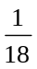
2
则有( )
A.α=，β= B. α=，β=
C. α=，β= D. α=，β=
8.已知随机变量X服从参数为2的泊松分布，则随机变量X的方差为( )
A.-2 B.0
C. D.2
9.设μ_{n}是n次独立重复试验中事件A出现的次数，p是事件A在每次试验中发生的概率，则对于任意的ε>0，均有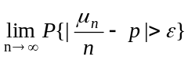 ( )
A.=0 B.=1
C.>0 D.不存在
10.对正态总体的数学期望μ进行假设检验，如果在显著水平0.05下接受H₀：μ=μ₀，那么在显著水平0.01下，下列结论中正确的是( )
A.必接受H₀ B.可能接受H₀，也可能拒绝H₀
C.必拒绝H₀ D.不接受，也不拒绝H₀
二、填空题(本大题共15小题，每小题2分，共30分)
请在每小题的空格中填上正确答案。错填、不填均无分。
11.已知P(A)=0.4，P(B)=0.5，则当A，B互不相容时，P{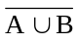)=_______.
12.袋中有8个玻璃球，其中兰、绿颜色球各4个，现将其任意分成2堆，每堆4个球，则各堆中兰、绿两种球的个数相等的概率为_______.
13.已知事件A、B满足：P(AB)=P()，且P(A)=p，则P(B)= _______.
14.设连续型随机变量X～N(1，4)，则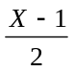～_______.
15.设随机变量X的概率分布为
X | 1 | 2 | 3 | 4
P |  |  |  | 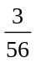
F(x)为其分布函数，则F(3)=_______.
16.设随机变量X～B(2，p)，Y～B(3，p)，若P{x≥1}=，则P{y≥1)=_______.
17.设随机变量(X，Y)的分布函数为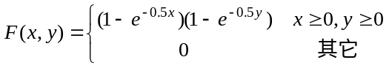，则X的
边缘分布函数F_{X}(x)=_______.
18.设二维随机变量(X，Y)的联合密度为：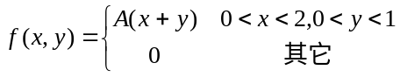，则A=_______.
19.设X～N(0，1)，Y=2X-3，则D(Y)=_______.
20.设随机变量D(X)=1，D(Y)=4，ρ_{XY}=0.5，则D(X+Y)=_______.
21.设随机变量X～B(100，0.2)，应用中心极限定理计算P{X≥30)≈_______.
（已知Φ(2.0)=0.9772，Φ(2.5)=0.9938，Φ(2.6)=0.9953）
22.设随机变量X～N(μ，2²),Y～χ²(n)，T=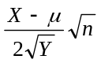，则T服从自由度为_______的t分布.
23.设总体X为指数分布，其密度函数为f(x；λ)= λe^{-λx}，x>0，x₁，x₂，…，x_{n}是样本，故λ的矩法估计=________.
24.在χ²检验时，用统计量χ²⁼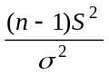，若检验假设H₀∶σ²=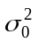，H₁∶σ²≥，显著水平为α，用单边检验，它的拒绝域为_______.
25.在假设检验中，H₀为原假设，H₁为备择假设，犯第一类错误的情况为：_______.
三、计算题(本大题共2小题，每小题8分，共16分)
26.有甲、乙两个盒子，甲盒中放有3个白球，2个红球；乙盒中放有4个白球，4个红球，现从甲盒中随机地取一个球放到乙盒中，再从乙盒中取出一球，试求：
(1)从乙盒中取出的球是白球的概率；
(2)若已知从乙盒中取出的球是白球，则从甲盒中取出的球是白球的概率。
27.设（X，Y）服从在区域D上的均匀分布，其中D由x轴、y轴及x+y=1所围成，求X与Y的协方差Cov(X，Y).
四、综合题(本大题共2小题，每小题12分，共24分)
28.某地区年降雨量X(单位：mm)服从正态分布N(1000，100²)，设各年降雨量相互独立，求从今年起连续10年内有9年降雨量不超过1250mm，而有一年降雨量超过1250mm的概率。(取小数四位，Φ(2.5)=0.9938，Φ(1.96)=0.9750)
29.假定暑假市场上对冰淇淋的需求量是随机变量X盒，它服从区间[200，400]上的均匀分布，设每售出一盒冰淇淋可为小店挣得1元，但假如销售不出而屯积于冰箱，则每盒赔3元。问小店应组织多少货源，才能使平均收益最大?
五、应用题(本大题共1小题，10分)
30.为了研究男、女运动员血液中红细胞平均数的差别，检查男运动员10名，女运动员8名，假设其方差相等，测出男运动员红细胞平均数为470，样本方差为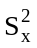= 320；女运动员血液中红细胞平均数为420，样本方差为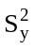=160。试求男、女性运动员血液中红细胞平均之差的0.95置信区间(单位：万个／mm³，t_{0.025}(16)=2.1199，t_{0.05}(16)=1.7459).

